招 标 文 件

项目名称：学校游泳馆更新泳池自动加药系统采购及服务
(项目编号：2019002号)

招标人：黑龙江职业学院
时间：2019年3月14日

- 招标公告

黑龙江职业学院拟对学校游泳馆更新泳池自动加药系统采购及服务实行招标，该项目已具备招标条件，现诚邀具有资质合格的供应商前来参加。我院将本着“公开、公平、公正、择优的评标原则，严格按照招标程序进行本次招标工作。
一、项目名称及内容：学校游泳馆更新泳池自动加药系统采购及服务
二、招标方式：竞争性谈判
三、交货期：由甲、乙双方在合同中商定。
四、交货地点：采购单位。
五、潜在供应商报名资格要求：
1、符合《中华人民共和国政府采购法》的相关规定；
2、具备法人资质，合格的经销范围，并在人员、设备、资金等方面具有相应的能力。
六、报名时间及方式：
有意向参加本项目招标的潜在供应商，如资格条件符合本项目“潜在供应商的资格要求”并确定参加本次招标报价活动，须到黑龙江职业学院资产管理处报名，同时携带以下证明资料：
①法定代表人授权书(法人代表参加谈判不需提供，法定代表人授权书应由法定代表人签字并加盖公章，否则无效)及授权人身份证复印件；
②企业法人营业执照副本及复印件；
③税务登记证副本（复印件并加盖供应商公章）及复印件；
④组织机构代码证原件及复印件；
待工作人员确认后，报名成功。只有在黑龙江职业学院报名并经确认的潜在供应商，方有资格参加本项目的招标会。
报名时间：自2019年 3月12日9时至15时。
项目负责人及联系方式：周洋 0451-86601446
地 址：黑龙江省哈尔滨市南岗区学府路5号 资产管理处
七、招标文件获取方式：
报名成功后，请在黑龙江职业学院网站获取“招标文件”的电子版。
八、本次招标会开始时间：2019年3月14日8时30分(北京时间)
1.签到。报价供应商签到时间： 2019年 3月14日 8时至8时30分。
2.招标地点：黑龙江职业学院 资产管理处会议室
3.供应商应提交投标文件正本一份，副本贰份，必须密封并加盖骑缝章。

采购人： 黑龙江职业学院
2019年3月14日

第二章 厂商须知

A 说 明

一、合格供应商范围：
1、谈判文件中规定的其它与采购项目有关的资质条件。
二、委托
非法定代表人参与谈判，须提供《法定代表人授权书》（统一格式）；如法定代表人亲自参与谈判，须提供参加说明签章。
B 报送文件

三、竞争性谈判报价计量单位
竞争性谈判报价中所使用的计量单位，除有特殊要求外，应采用国家法定计量单位，报价最小单位为人民币元。
四、报价
1、所有价格均以人民币报价，所报价格为送达用户指定地点价格。
2、谈判报价分两次(特殊情况除外)，即初始报价（报价供应商报送技术参数时的第一次报价）及谈判结束后入围供应商的最终报价（该报价将做为最终的成交价格）。
3、具备初始报价,方有资格做第二次报价。
4、如入围供应商未按规定要求和时间递交最终报价且无任何明确说明，该供应商提交的谈判第一次报价将作为其最终报价。
5、报价供应商所上传的技术参数条款必须满足以下要求，否则报价无效：
5.1经谈判小组认定报价供应商未按实际技术参数作应答，而是完全复制竞争性谈判文件技术要求相关内容作为其报价项目技术参数一部分的，报价无效。
5.2报送的技术参数中须明确课时的详细参数等，否则报价无效。
6、报价供应商出现下列情况之一的将被认定为报价无效：
6.1 报价供应商未按竞争性谈判文件要求提交的；
6.2超出经营范围报价的；
6.3未按竞争性谈判文件规定要求签署、盖章的；
6.4报价文件中提供虚假材料的；
6.5报送的技术参数与所提供的证明文件不一致的；
6.7法定代表人授权书无法定代表人签字或没有加盖投标人公章的；
6.8报价供应商对谈判小组及其工作人员施加影响，有碍评审公平、公正的；
6.9上传文件未完全满足竞争性谈判文件中的条款和指标的；
6.10投标产品有重大偏离经谈判小组认定无法满足谈判文件需求的；
6.11谈判小组认为，报价供应商的报价明显不合理或者明显低于其他供应商报价，有可能影响商品质量和不能诚信履约的，应当要求该供应商作出书面说明并提供相关证明材料。报价供应商不能合理说明或者不能提供相关证明材料的，由谈判小组认定该报价供应商以低于成本报价竞标，报价无效。
五、报送资格证明文件和商务文件
★1、（企业法人）营业执照（年检有效期内、范围内经营）
★2、法定代表人授权书（应由法定代表人签字并加盖公章）或提供本项目由法人本人参加的说明，否则报价无效
★3、法定代表人及投标代表身份证明(身份证复印件)
★4、交货期、交货地点的承诺；
★5、售后服务承诺
★6、报价单位情况表
(所有报送的资格证明文件和商务文件均须加盖公章，未按要求报送资格证明文件和商务文件，报价无效。)

第三章 技术参数及要求
序号 | 设备名称 | 数量 | 单位 | 单价 | 金额 | 技术参数及要求 | 备注
1 | 水质监控仪 | 1 | 台 | 17000 | 17000元 | 测量范围：pH：0-14；ORP：±1500mV； 余氯：0-5.00ppm；温度：0-100℃  输入：1路水流检测开关；1路锁定信号，1路pH液位信号；1路余氯液位信号  输出：2路 4-20mA（pH和余氯）；6路继电器（pH、余氯、温度、定时、ORP和警报）；2路脉冲输出（pH和余氯）；1路RS485 Modbus RTU  功率：15W，100-240VAC，50-60Hz | 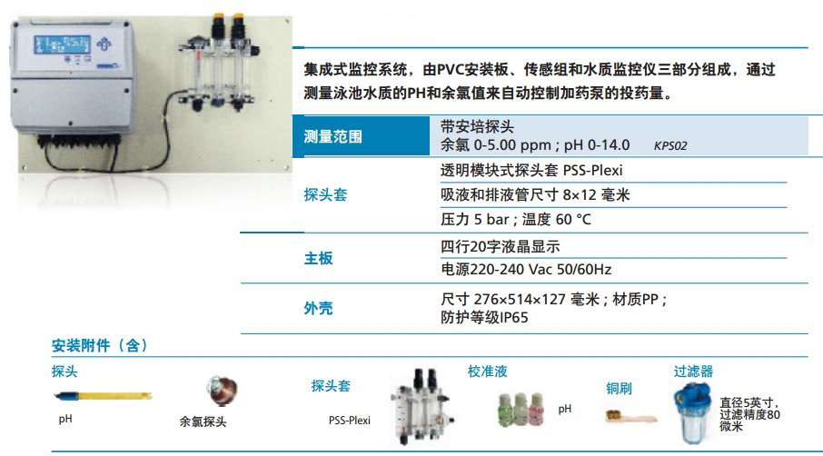
2 | 加药泵 | 2 | 台 | 2500 | 5000元 | 流量：62L@2bar，可手动调节；  功率：40W，100-240VAC，50-60Hz  材质：泵头PVDF，单向阀PVDF，密封材质FPM，隔膜PTFE，阀球陶瓷 | 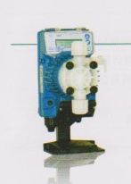
3 | 药桶 | 2 | 个 | 500 | 1000元 |  | 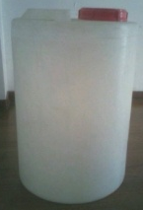
 | 合计 | 23000元（贰万叁仟元整）
此报价含税，质保期一年

第四章资格文件格式及附件
《资格文件格式》是参加投标人的部分报送文件格式，请参照这些格式编制报送文件。

1、初始报价书
黑龙江职业学院：

（供应商全称）授权(授权代表姓名)（职务、职称）为授权代表，参加贵方组织的 （项目名称） 谈判活动，并对该项目进行报价。
- 提供供应商须知规定的全部响应文件；
- 响应文件的初始报价为（大写），（小写） ；
- 保证遵守谈判文件的有关规定；
- 保证认真执行买卖双方所签的《政府采购合同》，并承担《政府采购合同》
规定的责任义务；
- 愿意向贵方提供任何与该项目活动有关的数据、情况和技术资料；
- 与本活动有关的通讯请寄：

地址： 邮编：

电话： 传真：

供应商单位（公章）：

日期：

2、初始报价一览表

项目名称：
项目编号：
第（ ）包
序号 | 设备名称 | 设备单价（元） | 数量 | 设备总价（元） | 交货期
注：1.如果按单价计算的结果与总价不一致，以单价为准修正总价。

供应商全称（公章）:
日期: 年 月 日

3、详细配置明细表

项目名称：
项目编号：
第（ ）包
序号 | 设备名称 | 主要技术参数和要求 | 品牌型号产地 | 数量 | 报价单价（元） | 设备总价（元）
合计

供应商全称（公章）:
日期: 年 月 日

4、技术偏离表
项目名称：
项目编号：
第（ ）包
序号 | 设备名称 | 品牌型号 | 招标文件的参数和要求 | 响应文件参数 | 偏离  情况

供应商全称（公章）:
日期: 年 月 日

5、法定代表人授权书
-------------------------：
-------------------------（报价单位全称）法定代表人----------------授权---------------（全权代表姓名）为全权代表，参加贵处组织的----------------------------项目（项目编号）谈判活动，全权处理本活动中的一切事宜。

法定代表人签字：
报价单位全称（公章）：
日 期：

附： 全权代表姓名：
职 务：
详细通讯地址：
邮 政 编 码：
传 真：
电话 （手机）：

6、承诺及售后服务的内容及措施

报价单位全称（盖章）：

全权代表（签字）：

7、法定代表人和投标代表身份证明

（法定代表人身份证复印件）

（投标代表身份证复印件）

报价单位全称（盖章）

8、报价单位情况（表）
报价单位(公章)： 填表日期： 年 月 日
单位名称 |  |  |  |  |  | 企业法定  代表人 |  |  |  |  |  | 电话
地址 |  |  |  |  |  | 全权代表 |  |  |  |  |  | 电话 |  |  |  |  | 职务
一、  单位简历及机构 |  |  |  |  |  |  |  |  | 单位  优势  及  特长
二、单位  主要概况 | 职工  总数 | 人 |  | 管理人员 人 |  |  |  |  | 上一年  主要经  济指标 | 指标名称 |  |  | 计算单位 |  | 实际完成
二、单位  主要概况 | 职工  总数 |  |  | 技术人员 人 |  |  |  |  | 上一年  主要经  济指标 | 总产值（销售收入） |  |  | 万 元
二、单位  主要概况 | 流动  资金 | 万元 |  | 资金  来源 | 自有资金 |  | 万元 |  | 上一年  主要经  济指标 | 实现利润 |  |  | 万 元
 |  |  |  |  | 银行贷款 |  | 万元 |  | 上一年  主要经  济指标 | 主要产品 |  |  | 1.
二、单位  主要概况 | 固定  资产 | 原值 万元 |  | 资金  性质 | 生产性 |  | 万元 |  | 上一年  主要经  济指标 |  |  |  | 2.
二、单位  主要概况 | 固定  资产 | 净值 万元 |  | 资金  性质 | 非生产性 |  | 万元 |  | 上一年  主要经  济指标 |  |  |  | 3.
二、单位  主要概况 | 占地  面积 | 平方米 |  | 房屋建筑面积 平方米 |  |  |  |  | 上一年  主要经  济指标 |  |  |  | 4.
二、单位  主要概况 | 占地  面积 |  |  | 厂房建筑面积 平方米 |  |  |  |  | 上一年  主要经  济指标 |  |  |  | 5.
三、主要  产品情况 | 产品名称 |  | 上年销售量 |  |  | 上年销售额 |  |  |  |  | 主 要 用 户 名 称 |  |  |  |  | 主 要 用 户 地 点

